Goiás foi o estado do Centro-Oeste que mais criou empresas em abril, revela Serasa Experian

Mato Grosso do Sul marcou os menores números da região; no cenário Brasil, Microempreendedores Individuais equivaleram a 75,4% do total de novos negócios

São Paulo xx de julho de 2023 – O Indicador de Nascimento de Empresas da Serasa Experian revelou que, em abril, 28.656 empresas foram criadas no Centro-Oeste do país. Dessas, a maior parte estava no estado de Goiás, que marcou a abertura de 11.816 novos empreendimentos na região. Confira no gráfico abaixo os dados das demais Unidades Federativas (UF):

Fonte: Serasa Experian

Sudeste registra a maior abertura de empresas no país

Ainda de acordo com o Indicador da Serasa Experian, a maior parte dos empreendimentos criados no país em abril estavam localizados no Sudeste (151.072). O Sul veio logo em seguida, com a abertura de 56.544 empresas. Depois estavam o Nordeste (47.431), Centro-Oeste (28.656) e Norte (15.195). Veja no gráfico abaixo dados por Unidade Federativa (UF):

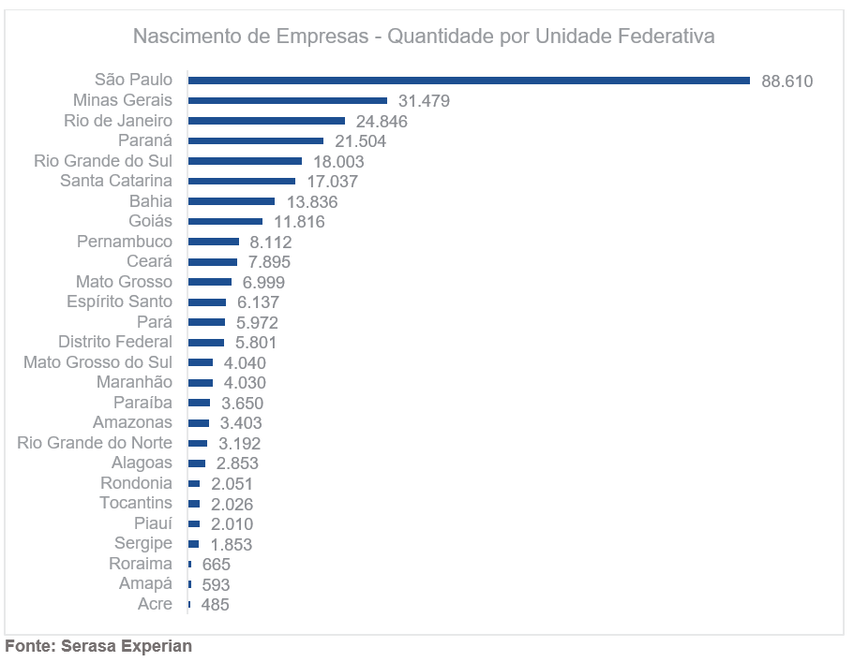

Cenário Brasil mostra MEIs como maioria na criação de empresas

Em abril, 298.898 novos negócios passaram a existir no país. Dentre eles, segundo o Indicador de Nascimento de Empresas da Serasa Experian, 225.263 eram Microempreendedores Individuais (MEIs), ou seja, representavam a fatia mais expressiva, de 75,4%. “Essa é uma natureza jurídica muito popular porque, além do custo reduzido para dar início ao empreendimento, outros fatores como declarações e tributos simplificados, incentivo às linhas de crédito e benefícios previdenciários, tornam a opção bastante atrativa para aqueles que estão começando no mundo dos negócios”, explica o vice-presidente de pequenas e médias empresas da Serasa Experian, Cleber Genero.

Confira nos gráficos abaixo os dados gerais e das demais naturezas jurídicas:
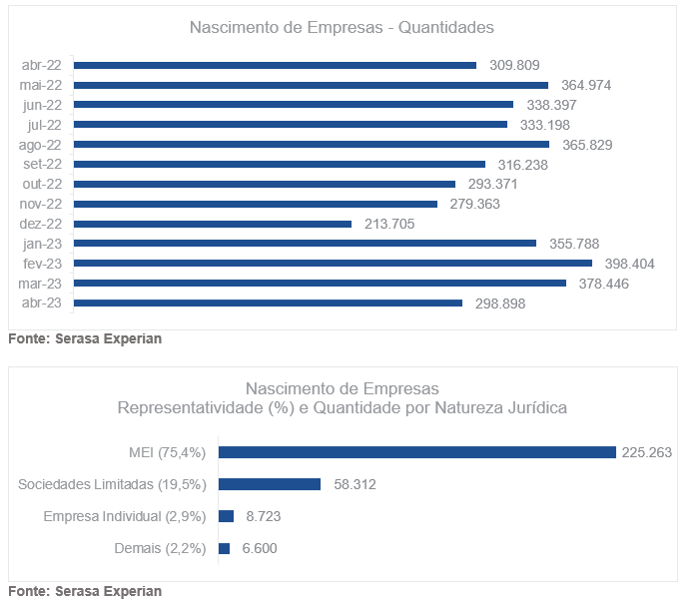

A análise por segmento mostrou que o de “Serviços” foi o que mais registrou criação de empresas em abril, com 213.773 empreendimentos abertos. Em sequência estavam o “Comércio” (62.684), a “Indústria” (18.903) e a categoria “Demais” (3.538), que contempla negócios do setor “Primário”, “Financeiro” e “Terceiro Setor”.

Para conferir mais informações e a série histórica do indicador, clique aqui.

Guia do Empreendedor Iniciante: Conteúdo da Serasa Experian para ajudar na saúde financeira dos negócios

Para ajudar os negócios recém-criados na jornada do empreendedorismo, a Serasa Experian lançou o “Guia do Empreendedor Iniciante”, um material gratuito, disponível no site oficial da companhia. Para ter acesso completo ao material, basta fazer um breve cadastro de nome e e-mail para destravar os oito níveis que reúnem muitas dicas e orientações sobre como encontrar uma oportunidade, definir o perfil do cliente, fazer plano de negócios e muito mais. Clique aqui e saiba mais!

Metodologia
Para o levantamento do Nascimento de Empresas foi considerada a quantidade mensal de novas empresas registradas nas juntas comerciais de todas as Unidades Federativas do Brasil, bem como a apuração mensal dos CNPJs consultados pela primeira vez à base de dados da Serasa Experian.
###

Serasa Experian

A Serasa Experian é líder na América Latina em serviços de informações para apoio na tomada de decisões das empresas. No Brasil, é sinônimo de solução para todas as etapas do ciclo de negócios, desde a prospecção até a cobrança, oferecendo às organizações as melhores ferramentas. Com profundo conhecimento do mercado brasileiro, conjuga a força e a tradição do nome Serasa com a liderança mundial da Experian. Criada em 1968, uniu-se à Experian Company em 2007. Responde on-line/real-time a 6 milhões de consultas por dia, auxiliando 500 mil clientes diretos e indiretos a tomar a melhor decisão em qualquer etapa de negócio.

Constantemente orientada para soluções inovadoras, a Serasa Experian vem contribuindo para a transformação do mercado de soluções de informação, com a incorporação contínua dos mais avançados recursos de inteligência e tecnologia.

Para mais informações, visite www.serasaexperian.com.br

Experian

A Experian é líder mundial em serviços de informação. Nos grandes momentos da vida - desde comprar uma casa ou um carro, passando por mandar seu filho para a faculdade, até a crescer o negócio se conectando com novos clientes - nós empoderamos consumidores e empresas a gerenciarem seus dados com confiança. Nós ajudamos as pessoas a tomarem o controle de suas vidas e acessarem serviços financeiros, os negócios a tomarem decisões mais inteligentes e prosperarem, os credores a emprestarem de forma mais responsável e as organizações a prevenirem fraude de identidade e crime.

Empregamos cerca de 21.700 pessoas em 30 países e a cada dia estamos investindo em novas tecnologias, profissionais talentosos e inovação para ajudar todos os clientes a maximizarem cada oportunidade. Com sede corporativa em Dublin, Irlanda, a Experian plc está listada na Bolsa de Valores de Londres (EXPN) e compõe o índice FTSE 100.

Saiba mais em www.experianplc.com ou visite o nosso hub de inovação para as últimas notícias sobre a empresa.

